ผลการปฏิบัติของสายงานสืบสวน



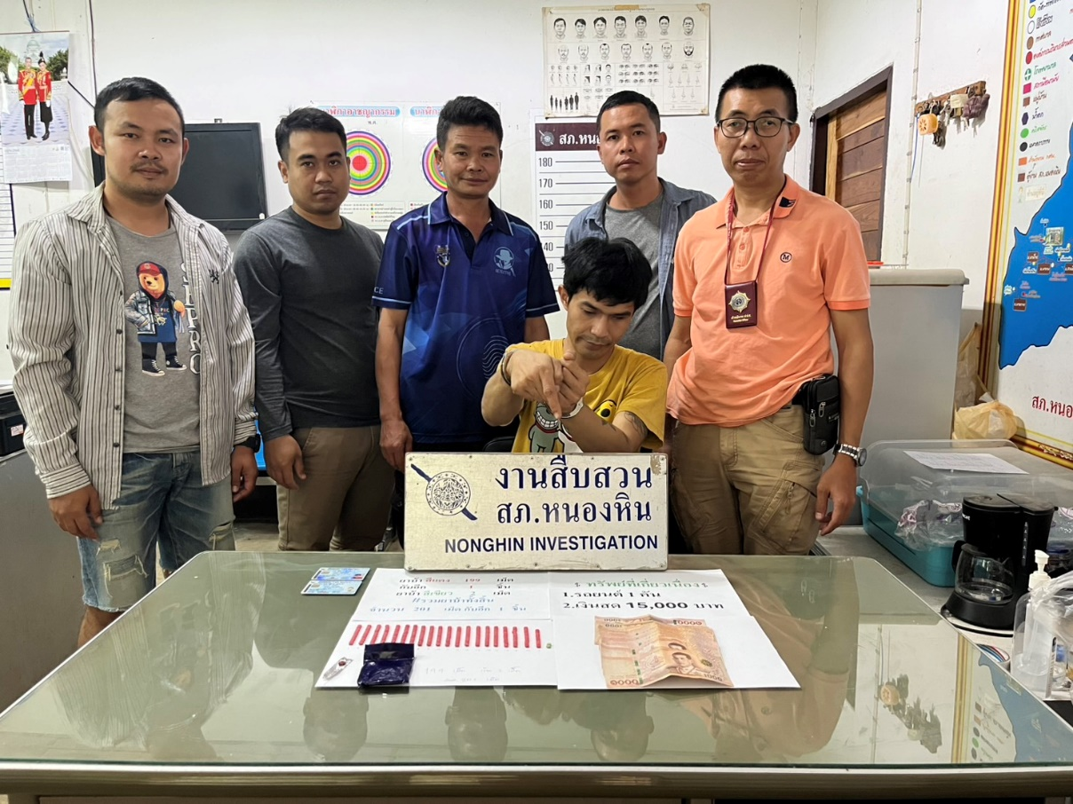
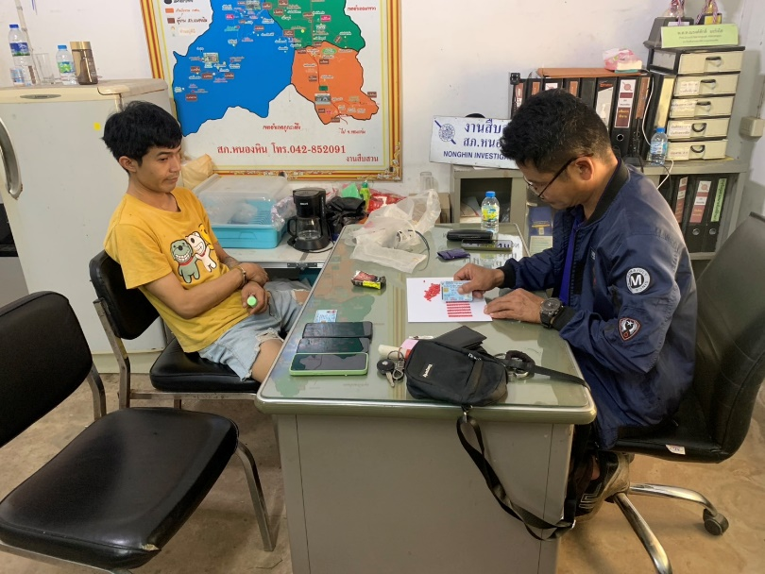
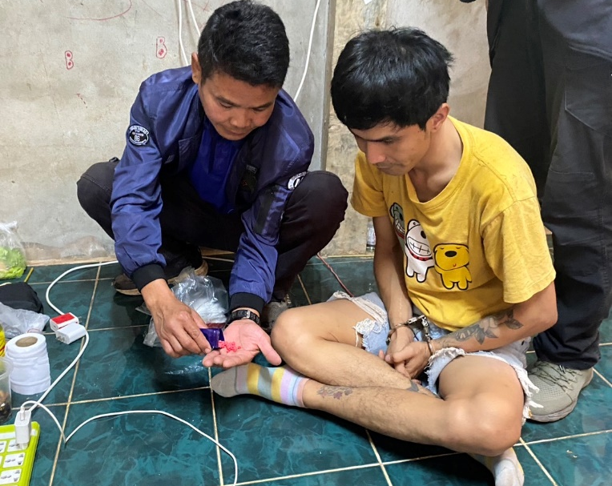
วันนี้ (2 ม.ค.68) อำนวยการโดยพ.ต.อ.เทอดศักดิ์ บุญโชติ ผกก.สภ.หนองหิน และพ.ต.ท.กิตติพงษ์ พรมสุวรรณ รองผกก.สส.สภ.หนองหิน สั่งการให้พ.ต.ท.ณรงค์ศักดิ์ มะรังโส สว.สส.สภ.หนองหิน ร.ต.อ.วิชาญ วาลย์มนตรี รอง สว.สส สภ.หนองหิน พร้อมเจ้าหน้าที่ตำรวจชุดสืบสวน สภ.หนองหิน ปฏิบัติการจับกุมผู้ค้ายาเสพติดรายสำคัญในเขตพื้นที่อำเภอหนองหินพร้อมตรวจยึดทรัพย์ตามมาตรการตรวจสอบทรัพย์สินมูลค่ารวมประมาณ 515,000 บาท

